
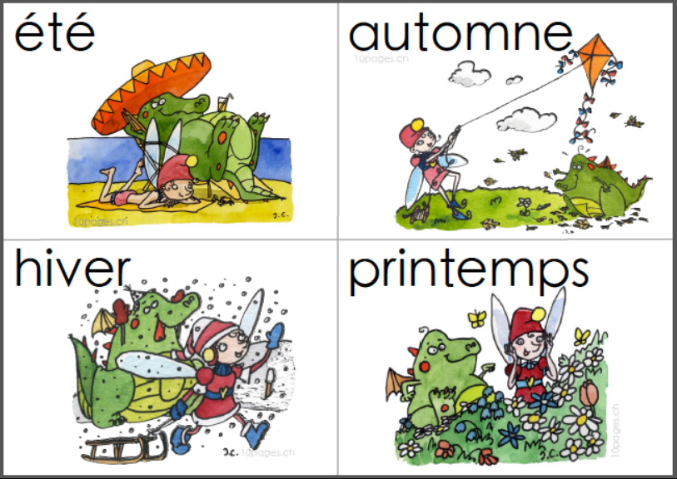
Ma randonnée n° 3
Date :
Durée :

Objectif
La roche du Dr Baudot

Je prèpare la randonnèe

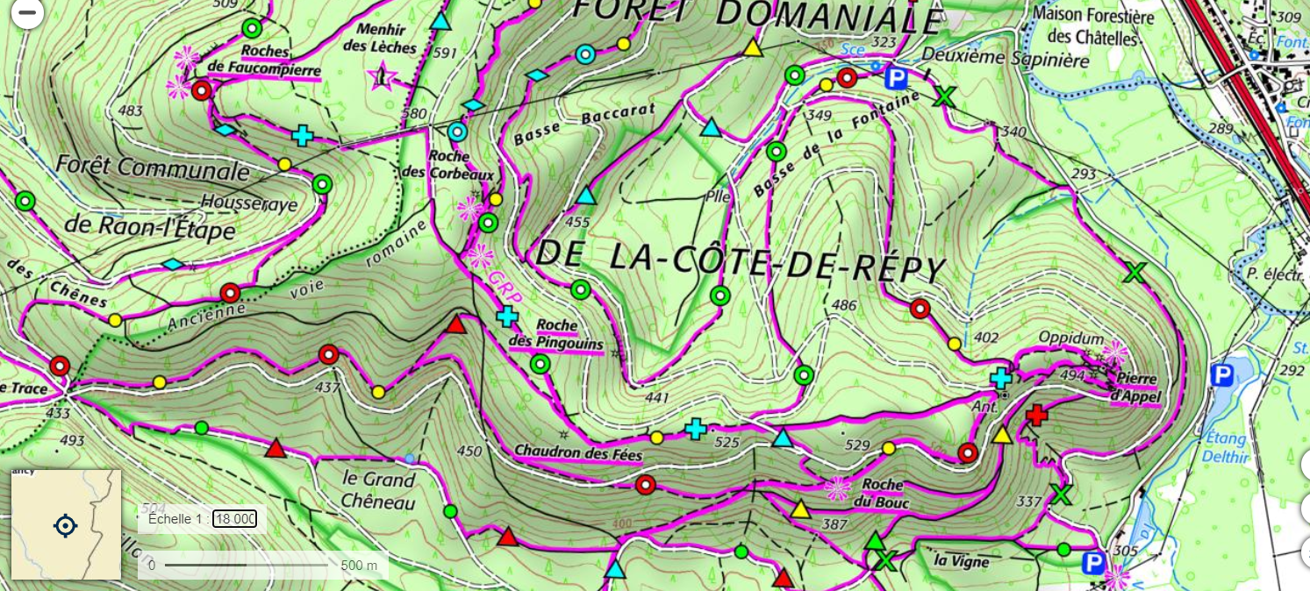

 | Itinèraire |  |  | Estimation

D'après la carte, je pense que je parcourrai la distance de :
..................................................................
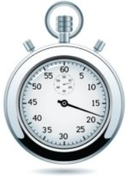
J'estime que la durée de ma randonnée sera de ...............................
 | Point de départ :
 | Point d'arrivée :
 | Les étapes

Je trouve un azimut
Quel azimut dois-je suivre du chaudron des fèes pour aller à la Pierre d'Appel ?

Je fais le bilan de la randonnèe
Point météo      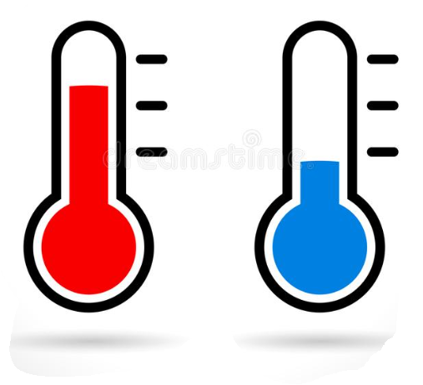  ….......... | Mon ressenti  Quel est le niveau de difficulté de cette randonnée selon toi ?  Je décris ici, ce que j'ai pensé de cette randonnée :  
  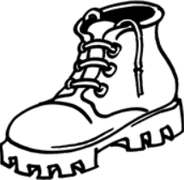
J'ai pris en photo les végétaux suivants et j'ai retenu leur nom :
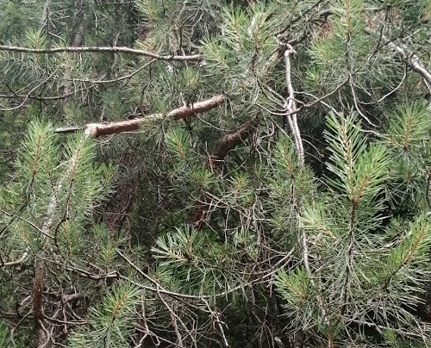 | 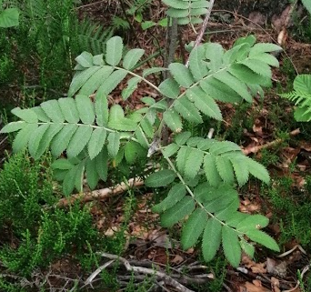 | 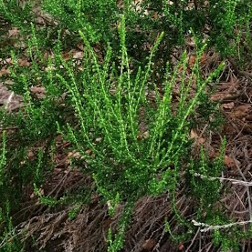 | 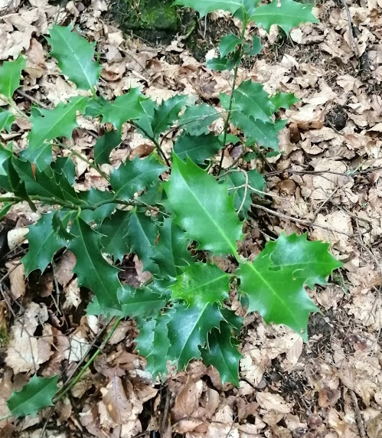 | 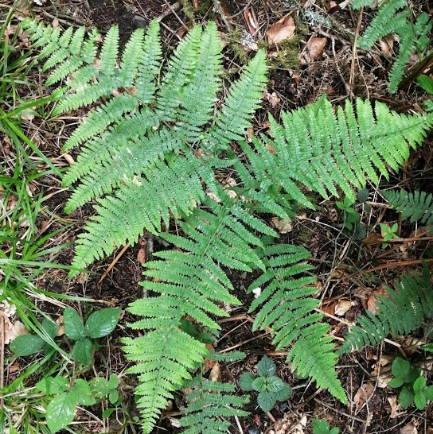
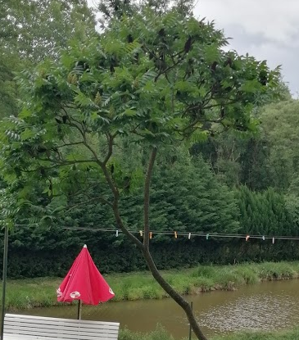 | 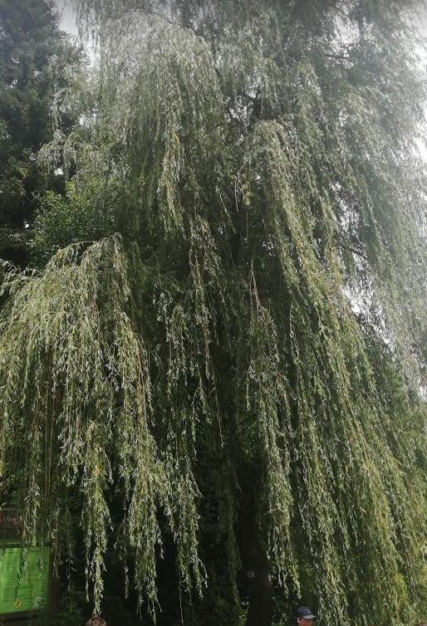 | 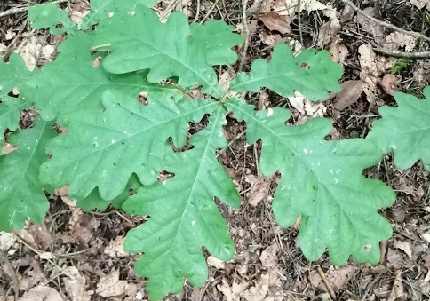 | 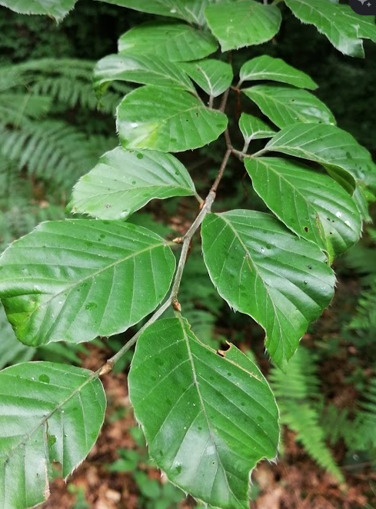 | Feuilles de chêne  Houx  Feuilles de hêtre  Sorbier  Fougère  Pin sylvestre  Saule pleureur  Bruyère  Sumac
laclassecooperativedestef.eklablog.com

